# 《软件系统设计与开发》2022年期末作业

# ——基于机器学习的股票价格预测

**韩丰羽（2021信息研）**

**代码和数据：韩丰羽+代码数据.rar。**

**2022.6.22**

**摘要：**简述系统建设内容、完成情况、需说明的结论等。备注（已与研究院做了该考试说明）：期末考核的课程作业不得使用本科阶段的软件作业和毕业论文，也不能使用网上下载的软件作业或项目。一经发现，本课不通过（导致无法开题延期毕业者，后果自负）。另外，软件需有用户界面。

# 设计文档

概要设计：

设计一个软件，输入股票代码可以获得股票的历史信息，然后输入股票当前的财务指标信息，可以做出股价涨跌的预测。

需求设计：

1. 使用者需要通过软件来获得自己想要查看的股票的各种信息，包括有股价、营收、利润、营收和利润的同比环比增长、毛利率、净资产净利率等股票信息，通过了解和分析这些信息，来做出相应的决策，使用者将软件作为投资的辅助。

2. 使用者会关注自己感兴趣的股票，比如认为非常有潜力的，或者最近很火的、大家都想要投资的，又或者是大的公司和集团，行业的领头羊，这些公司的经营状况是能够反映当前行业的情况的，具有参考价值，因此使用者也需要这样一个关注的功能，让软件随时提醒自己感兴趣股票的变动情况。

3. 使用者有自己想要投资的股票，但是往往需要对这些股票仔细的进行分析和考察，这个时候能够可靠的预测未来股价的变动，就变得尤为重要，如果是短期投资者，近期的股价变化则会非常非常重要，长期投资者更关注未来的走势和企业的发展潜力。能够对股价进行预测，可以给使用者带来很大的帮助，协助做出决策。

本软件与同类软件最大的不同就是能够预测股价变动情况，这是一个重要且稀有的功能，给出一个可靠的预测，会十分吸引使用者，能够带来很大的帮助

整个软件分为三个模块：

1. 输入股票代码，显示股票历史信息。输入为股票代码，输出为股票的股价、营收、利润、营收和利润的同比环比增长、毛利率、净资产净利率等股票信息。股票的历史信息储存在服务器或者本地，根据使用者输入的条件来做出反应，给出所需信息，便于分析决策。

2. 关注股票，随时提醒使用者股票的涨跌，这是一个即时的 功能，能够随时随地提醒使用者自己关注的股票的情况，有助于使用者即时获取信息，把握住决策的最佳时机。输入为股票代码，输出为股价涨跌信息。

3. 输入股票当前的财务指标，预测股价的涨跌。涨跌功能是本软件的最大亮点，能够让使用者得到可靠的预测。

数据流图：

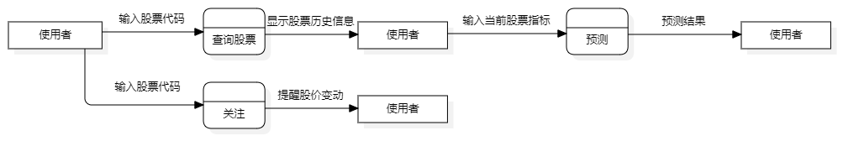

用例图：

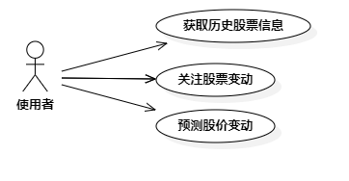

# 关键代码实现情况

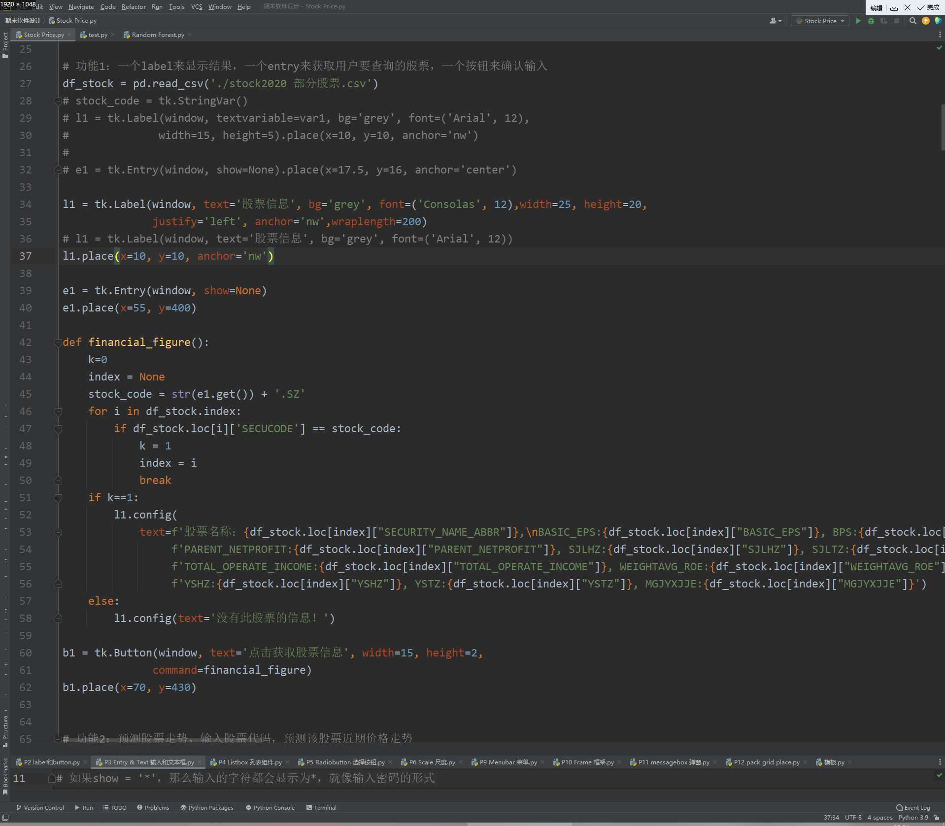

**功能1**：查询股票信息，利用了本地的数据库，从数据库中查询相关股票，直接输入股票代码就可以。

功能1包括了一个label用来显示股票信息，一个entry用来获取输入，即获取股票代码，一个button，让用户输入后确认输入，然后触发financial_figure函数来执行查询股票的功能。

financial_figure获取用户输入，转换为字符串，并且在后面添加‘.SZ’，这与数据库中的股票代码格式保持了一致，可以做对比。给定整数变量k，如果数据库中有用户要查询的股票，就输出2020年的财务数据，如果没有就显示相应查询不到的信息。

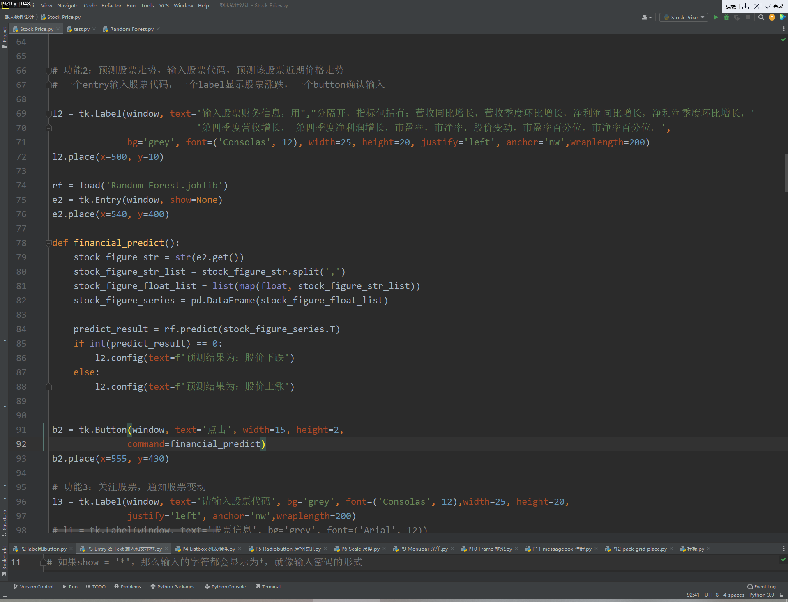

**功能2**：用来输入股票的财务数据，然后根据这些数据预测股票的涨跌，这里的模型利用了随机森林训练好的模型。输入特征有11个，这些数据依次为：营收同比增长，营收季度环比增长，净利润同比增长，净利润季度环比增长，第四季度营收增长，第四季度净利润增长，市盈率，市净率，股价变动，市盈率百分位，市净率百分位。输入这些数据时，要用“,”分隔开。

包括了一个label用来显示股票信息，一个entry用来获取输入，即获取股票代码，一个button，让用户输入后确认输入，并触发financial_predict函数，来获取输入，做出预测，这里的输入获取为一个字符串，然后用split方法把字符串分割为多个字符串，每个字符串最后再转换为float，形成一个float的列表，最后把列表转换为Dataframe，注意这里是(11,1)的形状，然后才能带入到rf中做出预测。

这里的rf就是从本地引用了已有的随机森林模型，预测结果0就是下跌，1就是上涨。

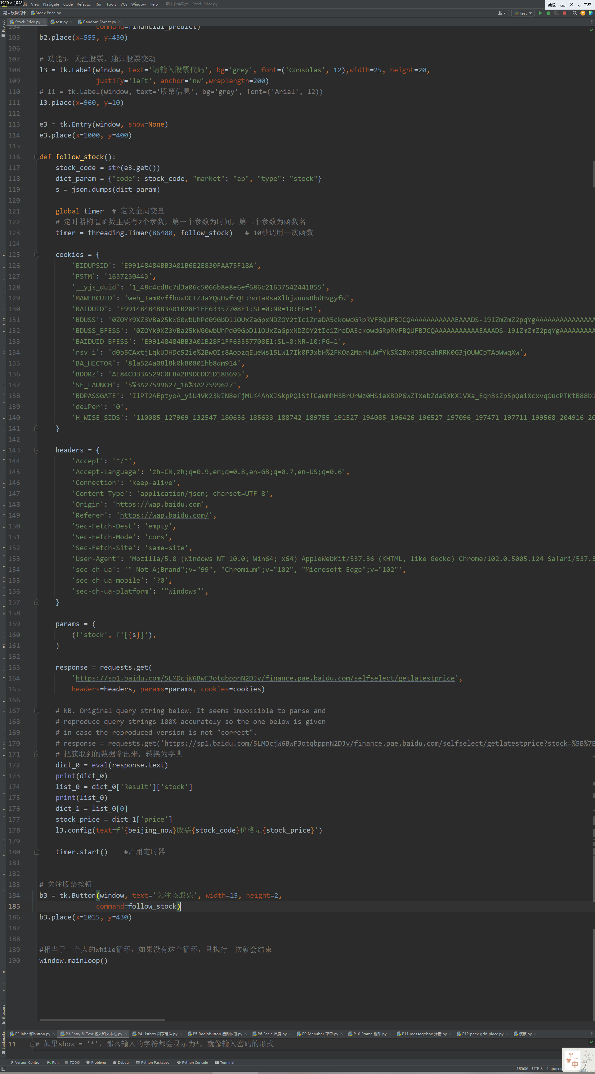

功能3：用来关注一个股票，并每过24小时提醒一次股票的价格情况。

这里利用了爬虫，从百度上获取到的链接，然后根据链接去获取不同股票当时的价格。Request获取来要转换成一个字典，然后这个字典中还会包括列表和字典，要一级一级的向下取值，最后获得当前的股价。这里应用了threading模块，定时每24小时执行一次follow_stock函数，来获取当前价格。

# 软件使用说明

软件概览：

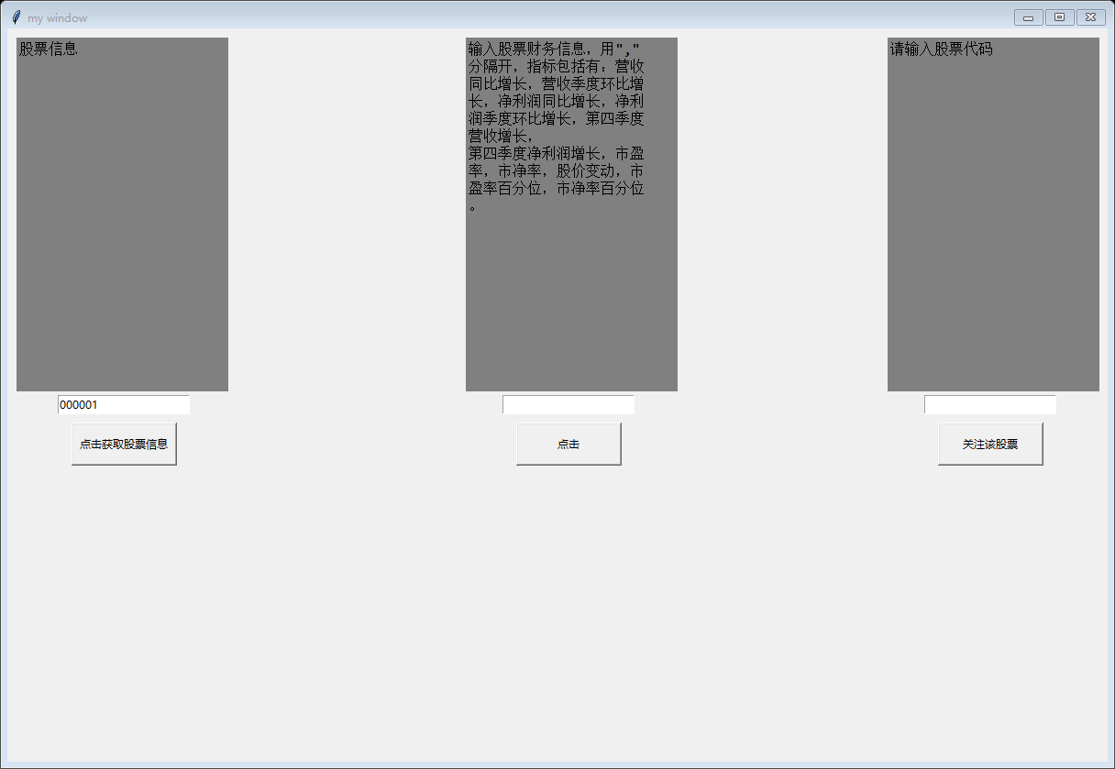

功能1：

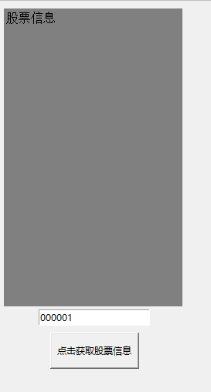

输入股票代码000001，来查询数据库中2020年该股票的财务信息

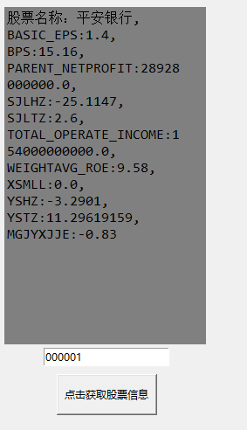

没有相应股票的时候

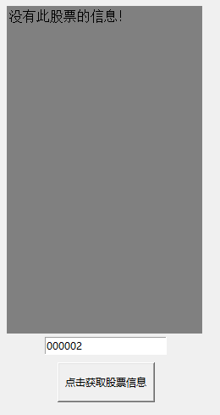

功能2：

输入财务数据，例如：

11.29619159,-3.2901,2.6,-25.1147,0.056514286,0.427634456,10.40714286,0.961081794,-0.32199652,0.327118644,0.802118644

这些数据分别为：营收同比增长，营收季度环比增长，净利润同比增长，净利润季度环比增长，第四季度营收增长，第四季度净利润增长，市盈率，市净率，股价变动，市盈率百分位，市净率百分位。输入这些数据时，要用“,”分隔开。

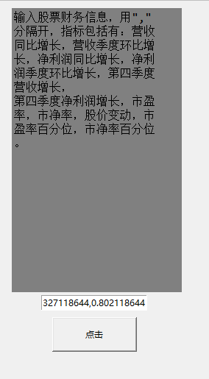

点击按钮进行预测：

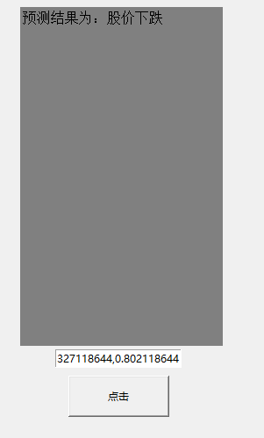

功能3：关注股票，这里要输入股票代码，与功能1输入内容完全相同

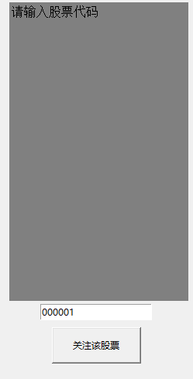

然后点击“关注该股票”，即可获得股票价格信息，然后每隔24小时就会刷新一次

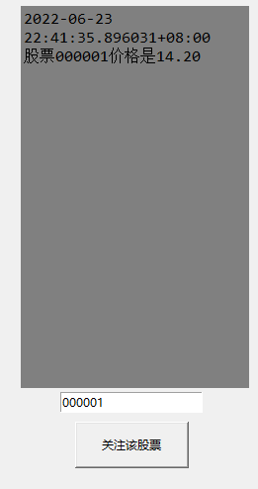

# 合作说明

**单人设计开发**

# 课程建议

无